## 第3讲　服务业的区位选择

### 课时51　影响服务业的区位因素



1．服务业概述

(1)概念：服务业是指生产和销售服务类产品的活动。

(2)特征：非实物性、不可储存性、生产与消费同时性等。

(3)分类

①生活性服务业：餐饮娱乐、文化与旅游业、家庭健康与养老服务业以及法律服务等。②生产性服务业：交通运输业、现代物流业、金融服务业、信息服务业、高技术服务业和商务服务业等。



服务业的其他分类

服务业还可以分为商业性服务业和非商业性服务业，如下表所示：

|  |  |  |
| --- | --- | --- |
| 类型 | 种类 | 主要特点 |
| 商业性服务业 | 零售、餐饮、住宿、金融、娱乐等 | 以营利为目的 |
| 非商业性服务业 | 教育、公共卫生和社会工作等 | 不以营利为目的 |

2．影响服务业的区位因素

(1)自然因素：自然因素对服务业区位的影响较小，但对某些服务业部门来说，自然因素为其提供必要的资源和空间场所。

(2)社会经济因素：主要包括市场、交通运输、劳动力、技术及政府财政支持、税收和土地优惠等政策因素。



与传统服务业相比，现代服务业的区位选择具有更大的灵活性和选择余地，更多地考虑通信、网络、科学技术、劳动力素质以及政策法规、个人情感等因素。



1．影响服务业的区位因素

|  |  |  |
| --- | --- | --- |
| 区位因素 | | 影响 |
| 自然因素 | | 是服务业布局和发展的前提，并为服务业提供必要的资源和空间场所；自然条件的差异，影响服务业类型的布局 |
| 人文因素 | 市场 | 要考虑人口规模、人口平均消费水平、居民消费偏好等。市场需求越大，服务产品越多，服务企业的发展潜力越大 |
| 交通运输 | 交通运输的发展使服务业布局更灵活，并促进了服务业的空间集聚。交通通达度高的城镇，人流量大，有利于餐饮、休闲娱乐等消费性服务业和零售业的集聚 |
| 劳动力 | 劳动密集型服务业需要的劳动力数量较多，劳动力成本占总成本的比例较大；技术密集型服务业，需要专业化人才，对劳动力的素质要求较高 |
| 技术因素 | 对服务业区位的影响在不断增强。如计算机服务业和软件服务业，技术水平是其核心竞争力，往往布局在靠近科研机构和高等院校等科研创新能力强的地区。餐饮、娱乐、文化、旅游等与专业化的管理技术融合，布局更加广泛，服务更为完善 |
| 国家政策 | 政府的财政支持、税收和土地优惠等政策，对服务业有明显的吸引作用；合理的政府监管和健全的法律制度，有利于服务业健康发展 |
| 集聚 | 一方面商家可以共享基础设施，降低交易成本，便捷地获取信息和技术，扩大知名度和影响力；另一方面可以减少消费者的交通费用，吸引消费者，提高经济效益 |
| 历史文化 | 具有不同文化背景的消费者在消费行为过程中的价值取向会有所不同，所形成的购买态度及其购买决策行为也会有所不同 |

2．上海金融服务业区位因素分析

|  |  |
| --- | --- |
| 因素 | 具体分析 |
| 市场需求 | 上海地处长江三角洲地区，经济发达，金融服务市场需求大 |
| 交通条件 | 上海公交、地铁、隧道等交通配套设施齐全，陆家嘴金融贸易区对外交通(铁路、公路、航空、水运)便利 |
| 政府政策 | 上海金融服务业的发展主要是在国家政策的支持和推动下开展的 |
| 人才供给 | 上海是中国高等教育最发达的地区之一，高校云集，人才储备多 |



(2021·湖南地理)夜市指夜间摊贩沿街经营的场所，是城市夜间经济的重要组成部分。河南省开封市夜市历史悠久，数量众多，已经成为城市的特色名片。夜市经营时间主要考虑对周边交通及居民等的影响。下图示意开封市河大东门、东苑和鼓楼夜市摊贩的日常作息时间。据此完成1～3题。

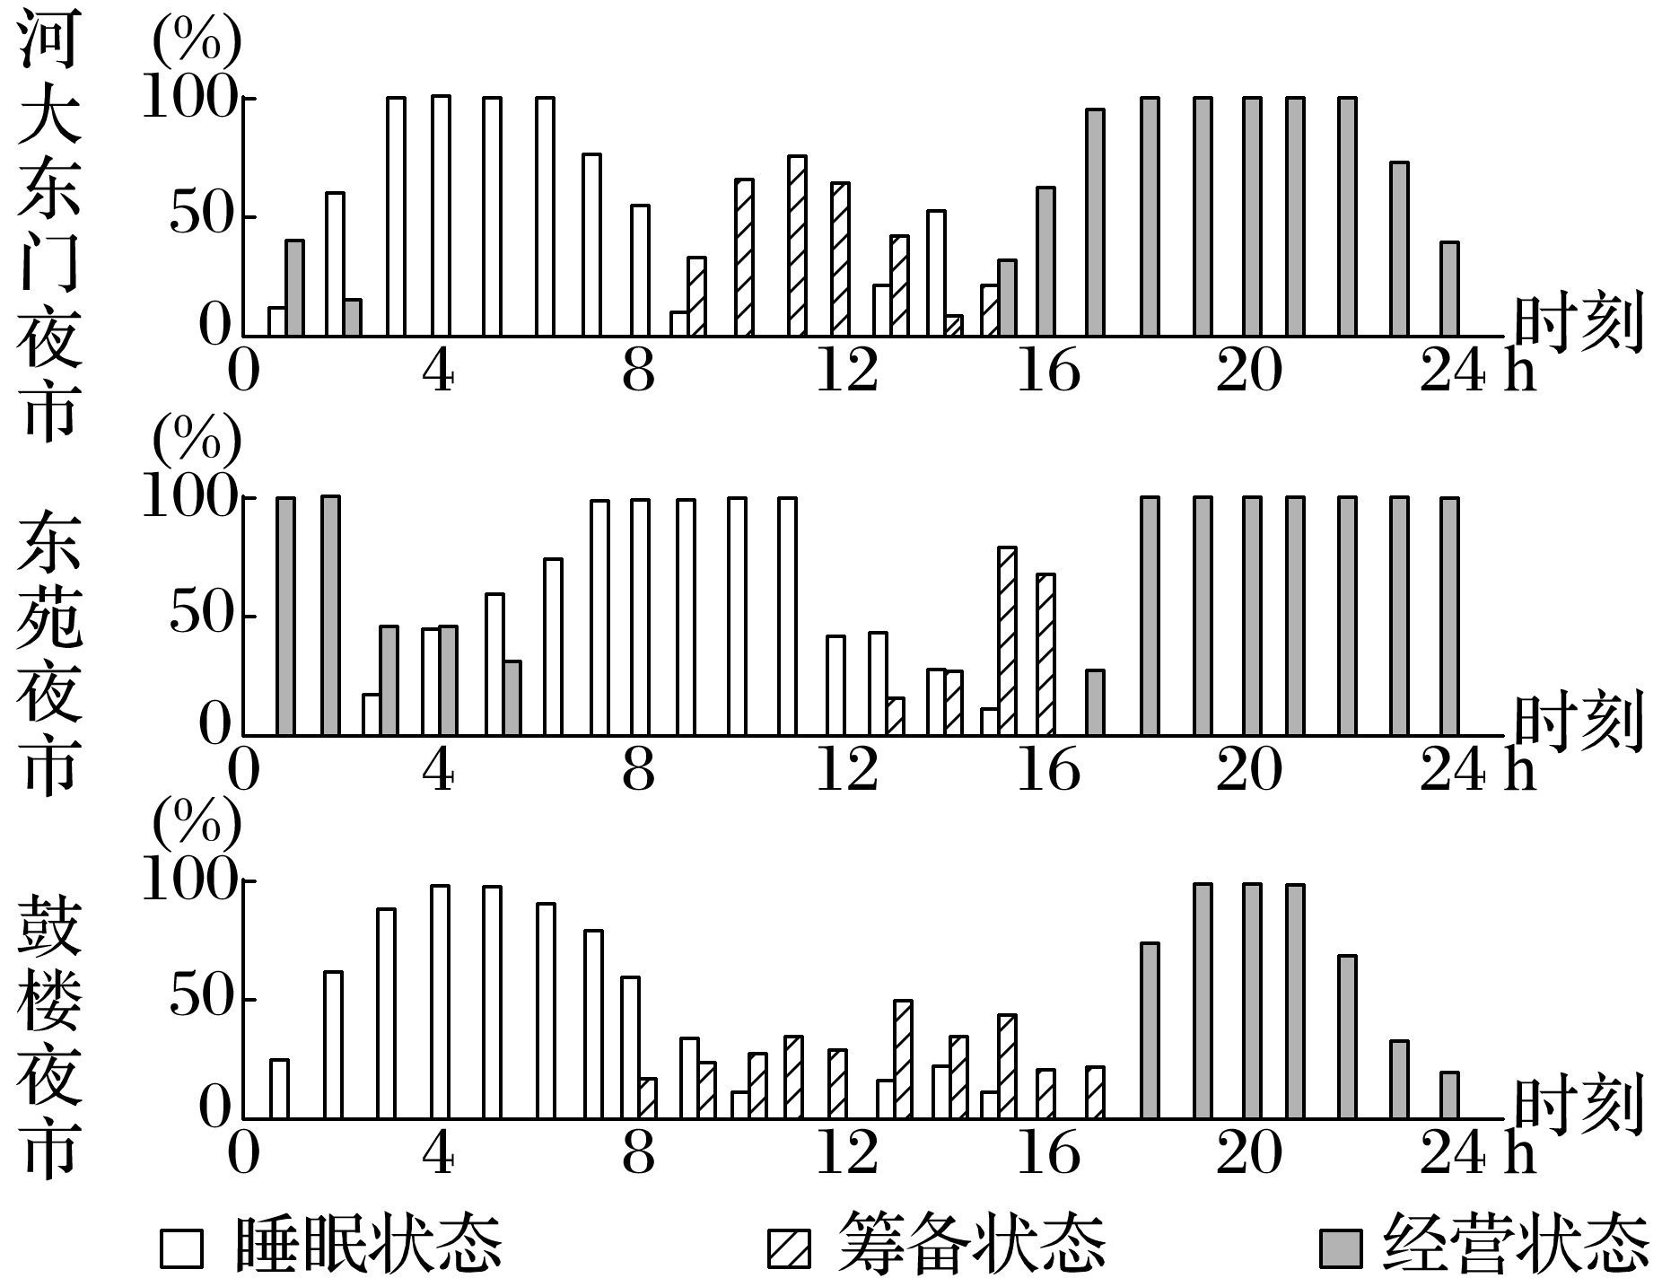

1．调查发现，开封夜市摊贩一般具有“短距离流动”的特征，主要考虑(　　)

A．个人喜好 B．人流量多少

C．照顾家庭 D．经营便利

2．大量摊贩经营活动集聚于夜市，可以(　　)

①扩大服务范围　②便于集中管理　③降低摊位租金　④减少经营竞争

A．①② B．①③ C．②④ D．③④

3．从夜市摊贩日常作息时间可以推测(　　)

A．河大东门夜市靠近主干道

B．东苑夜市距离居民点近

C．鼓楼夜市位于城市中心

D．三个夜市均管理严格规范

答案　1.D　2.A　3.C

解析　第1题，夜市摊贩经营装备和商品往往较多，运输工具相对简单，因此为了经营的便利性，一般具有“短距离流动”的特征，D符合题意；“短距离流动”与人流量多少、个人喜好无关，A、B不符合题意；“短距离流动”也可以通过减少来回的时间而方便照顾家庭，但不是主要考虑因素，且夜市摊贩经营的主要目的是尽可能以较少投入获取较高经济收入，C不符合题意。故选D。第2题，大量摊贩经营活动集聚于夜市，可以扩大夜市的规模，提高夜市的知名度，从而扩大服务范围，①正确；大量摊贩经营活动集聚于夜市，可以方便相关管理部门集中统一管理，②正确；集聚的摊贩越多，对摊位的竞争越激烈，有可能会提高摊位租金，③错误；更多摊贩集中，会增加竞争，④错误。故选A。第3题，材料说明夜市经营时间主要考虑对周边交通及居民等的影响，由图可知，河大东门夜市经营时间开始比较早，此期间会有下班交通高峰，河大东门夜市靠近主干道会对交通造成影响，A错误；东苑夜市经营时间持续到凌晨以后，如果是靠近居民区，会对居民休息造成影响，B错误；鼓楼夜市经营时间从18时开始，到24时结束，说明夜市经营能避开交通高峰，又不影响居民生活，管理严格，因此其位置应是城市中心区域，C正确；由图可知，鼓楼夜市经营时间比较有序，而另外两个夜市经营时间有可能产生交通拥挤和干扰居民生活等问题，说明这两个夜市管理不规范，D错误。



枫花园汽车电影院是我国第一家坐在汽车里看电影的室外休闲绿色电影院。它位于北京四环朝阳公园附近，占地6.6万平方米，可容纳几百辆汽车。观众坐在各自的汽车里观看露天投放的电影并通过调频收听声音。该影院还具备举办各种大中小型展会、试乘试驾、新车展示、森林酒会、公司庆典、产品发布会、服装展示演出等活动的条件。据此完成1～3题。

1．新冠肺炎疫情期间，汽车电影院比室内电影院更具吸引力是因为(　　)

A．体验新奇独特 B．交通便捷快速

C．空间独立封闭 D．享受清新空气

2．与其他汽车电影院选址趋向郊外不同，枫花园汽车电影院选址在四环内，主要是为了(　　)

A．减少尾气污染 B．方便吸引客源

C．控制放映成本 D．缓解交通压力

3．枫花园汽车电影院的其他功能(　　)

A．可提高场地经济效益

B．可降低展会成本

C．可节约土地资源

D．可缓解城市热岛效应

答案　1.C　2.B　3.A

解析　第1题，室内电影院人员集聚，会造成疫情扩散。汽车电影院观众坐在各自的汽车里观看电影，彼此有独立的封闭空间，既可以减少因集聚而产生的疫情传播，又可以获得观看电影的体验，在疫情期间比室内电影院更有吸引力，C正确。第2题，枫花园汽车电影院选址在北京四环内，距市中心近，方便吸引客源，B正确。汽车电影院汽车集聚，尾气排放量大，A错。四环内地价高，放映成本较高，C错。汽车在来往电影院的路途中，有可能加重交通压力，D错。第3题，由材料可知，汽车电影院是露天投放电影，因此只能晚上看，汽车电影院的其他功能弥补了白天因场地空闲所带来的经济损失，可以提高场地的利用效率，增加场地的经济效益，A正确。

冰雪经济是以冰雪资源为依托，发展与冰雪活动相关的产业经济。2015年7月，北京市携手河北张家口市获得2022年冬奥会和冬残奥会的举办权，张家口市成为雪上项目比赛的主要承办地，冰雪经济迅速发展。据此完成4～6题。

4．近年来张家口市冰雪经济迅速发展的契机是(　　)

A．政府大力推动 B．交通网络完善

C．雪资源丰富 D．基础设施齐全

5．与哈尔滨相比，张家口市发展冰雪经济的优势是(　　)

A．冰雪活动更加丰富多样

B．冰雪资源存留时间更长

C．更接近广阔的消费市场

D．冰雪品牌的知名度更高

6．张家口市冰雪经济应重点发展(　　)

A．冰雪饮食文化

B．冰雪运动及其装备制造业

C．冰雪雕刻艺术

D．冰雪影视制作及相关产业

答案　4.A　5.C　6.B

解析　第4题，依据材料分析，张家口市冰雪经济迅速发展的背景是2022年冬奥会的成功申办，张家口市成为雪上项目比赛的主要承办地后，当地政府大力支持与配合，为其冰雪经济的迅速发展提供了契机，A正确；交通网络与其他基础设施都是在获得2022年冬奥会和冬残奥会的举办权后才得到了迅速发展与完善，不能成为冰雪经济发展的条件，B、D错误；雪资源丰富是张家口发展冰雪经济的基础，不是契机，C错误。第5题，与哈尔滨相比，张家口市发展冰雪经济的优势在于与经济发达地区距离近，交通便利，有广阔的消费市场，C正确；哈尔滨地处我国的东北地区，冬长夏短，冰雪文化久负盛名，有“冰城”之称，无论是冰雪活动的内容、知名度，还是冰雪资源存留时间，都是张家口地区不能相比的，A、B、D错误。第6题，张家口市由于冬奥会及冬残奥会的举办，必然会促进冰雪运动和冰雪休闲产业的兴起，带动冰雪装备产业的发展，所以冰雪运动以及相关的冰雪装备制造领域是其发展重点，故B正确。